1、安装ubuntu
/boot 1G 固态
/交换空间 15G 固态
/ 根目录 剩余固态空间
/home 机械硬盘空间600G
开机后，sudo apt install vim 安装vim
sudo vim /etc/default/grub 修改GRUB_GFXMODE=1920×1080
重启
系统设置-》软件与更新-》使用中科大的源-》关闭 确认更新
terminal中
cd /etc/apt/
sudo cp sources.list sources.list.bak
sudo vi sources.list

更新Ubuntu16.04源，终端输入
cd /etc/apt/
sudo cp sources.list sources.list.bak
sudo vi sources.list
把下面的这些源添加到source.list中：
deb http://mirrors.ustc.edu.cn/ubuntu/ xenial main restricted universe multiverse
deb http://mirrors.ustc.edu.cn/ubuntu/ xenial-security main restricted universe multiverse
deb http://mirrors.ustc.edu.cn/ubuntu/ xenial-updates main restricted universe multiverse
deb http://mirrors.ustc.edu.cn/ubuntu/ xenial-proposed main restricted universe multiverse
deb http://mirrors.ustc.edu.cn/ubuntu/ xenial-backports main restricted universe multiverse
deb-src http://mirrors.ustc.edu.cn/ubuntu/ xenial main restricted universe multiverse
deb-src http://mirrors.ustc.edu.cn/ubuntu/ xenial-security main restricted universe multiverse
deb-src http://mirrors.ustc.edu.cn/ubuntu/ xenial-updates main restricted universe multiverse
deb-src http://mirrors.ustc.edu.cn/ubuntu/ xenial-proposed main restricted universe multiverse
deb-src http://mirrors.ustc.edu.cn/ubuntu/ xenial-backports main restricted universe multiverse
最后更新源和更新已安装的包：
terminal输入
sudo apt-get update
sudo apt-get upgrade

2、安装nvidia GPU驱动
这里安装nvidia 367.57 驱动版本，
sudo apt-get install nvidia-367
sudo apt-get install mesa-common-dev
sudo apt-get install freeglut3-dev
重启之后，terminal输入 nvidia-smi得到：
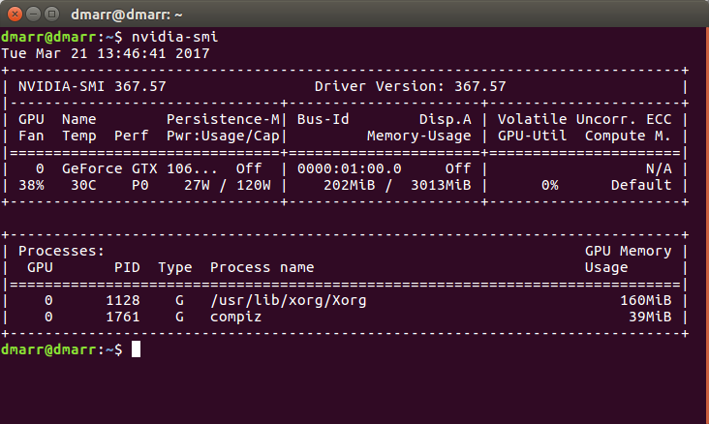
则是 nvidia驱动安装成功

3、安装cuda 8.0/配置cudnn
（1）这里安装已下载的 cuda_8.0.44_linux.run，
sh cuda_8.0.44_linux.run –override
启动安装程序，一直按空格到最后，输入accept接受条款
输入n不安装nvidia图像驱动，已经安装过了
输入y安装cuda 8.0工具
回车确认cuda默认安装路径：/usr/local/cuda-8.0
输入y用sudo权限运行安装，输入密码
输入y或者n安装或者不安装指向/usr/local/cuda的符号链接
输入y安装CUDA 8.0 Samples，以便后面测试
回车确认CUDA 8.0 Samples默认安装路径：/home/dmarr（dmarr是我的用户名），该安装路径测试完可以删除
安装完显示如下图
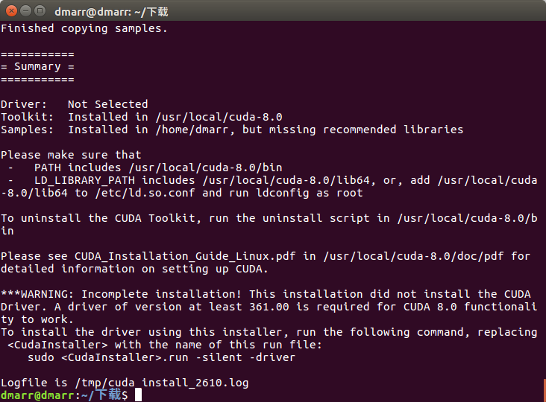
（2）接着安装cudnn v5.1
下载cudnn-8.0-linux-x64-v5.1.tgz
tar zxvf cudnn-8.0-linux-x64-v5.1.tgz
解压在下载目录下产生一个cuda目录
cd cuda/include/
sudo cp cudnn.h /usr/local/cuda/include/ 复制头文件
cd ../lib64 打开lib64目录
sudo cp lib* /usr/local/cuda/lib64/ 复制库文件
sudo chmod a+r /usr/local/cuda/include/cudnn.h /usr/local/cuda/lib64/libcudnn*给所有用户增加这些文件的读权限
（3）建立软链接
终端输入
cd /usr/local/cuda/lib64/
sudo rm -rf libcudnn.so libcudnn.so.5
sudo ln -s libcudnn.so.5.1.5 libcudnn.so.5
sudo ln -s libcudnn.so.5 libcudnn.so
设置环境变量，终端输入
sudo gedit /etc/profile
在末尾加入
PATH=/usr/local/cuda/bin:$PATH
export PATH
保存后，创建链接文件
sudo vim /etc/ld.so.conf.d/cuda.conf
按a进入插入模式，增加下面一行
/usr/local/cuda/lib64
按esc退出插入模式，按:wq保存退出
最后在终端输入sudo ldconfig使链接生效
（4）运行cuda Samples，测试验证cuda安装成功

打开CUDA 8.0 Samples默认安装路径，终端输入
cd /home/dmarr/NVIDIA_CUDA-8.0_Samples
sudo make all -j4 （4核）
cd bin/x86_64/linux/release
./deviceQuery
得到以下显卡的信息获得通过，则是cuda安装成功。
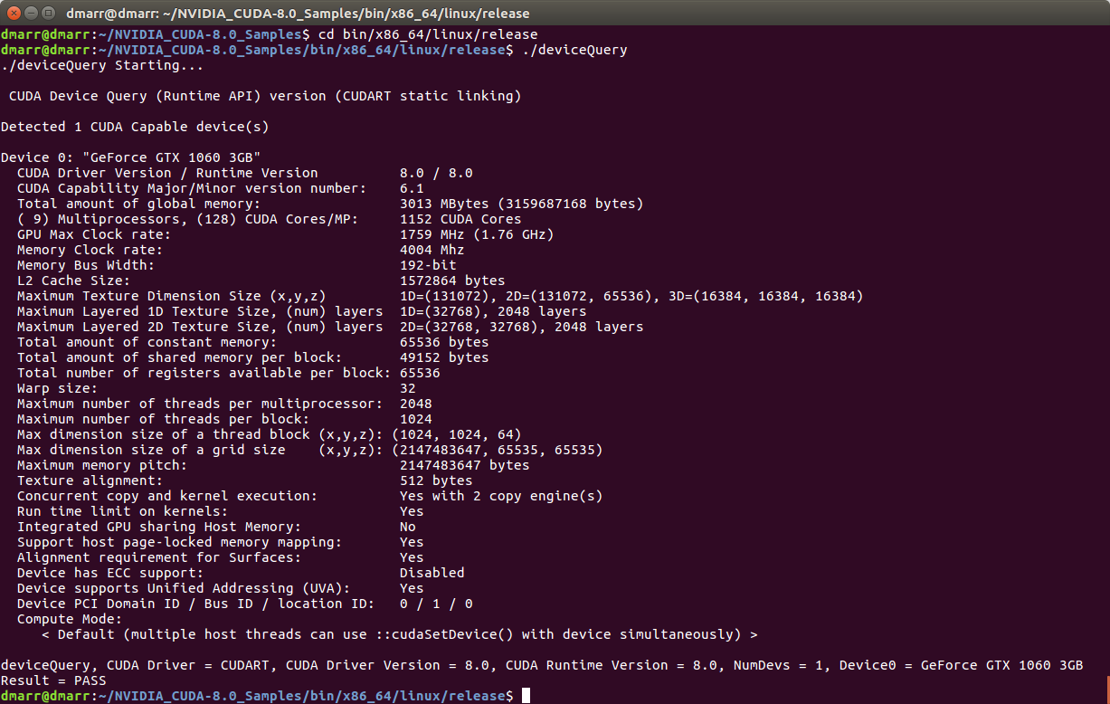
4、Opencv安装
这里安装opencv_2.4.13.zip
（1）首先安装必要的依赖库
sudo apt-get install build-essential cmake git libgtk2.0-dev pkg-config libavcodec-dev libavformat-dev libswscale-dev

（2）解压下载的Opencv2.4.13.zip，之后进入安装的文件目录：
cd opencv-3.1.0
mkdir build #创建build文件夹
cd opencv-3.1.0/build
cmake -D CMAKE_BUILD_TYPE=Release -D CMAKE_INSTALL_PREFIX=/usr/local ..
得到以下
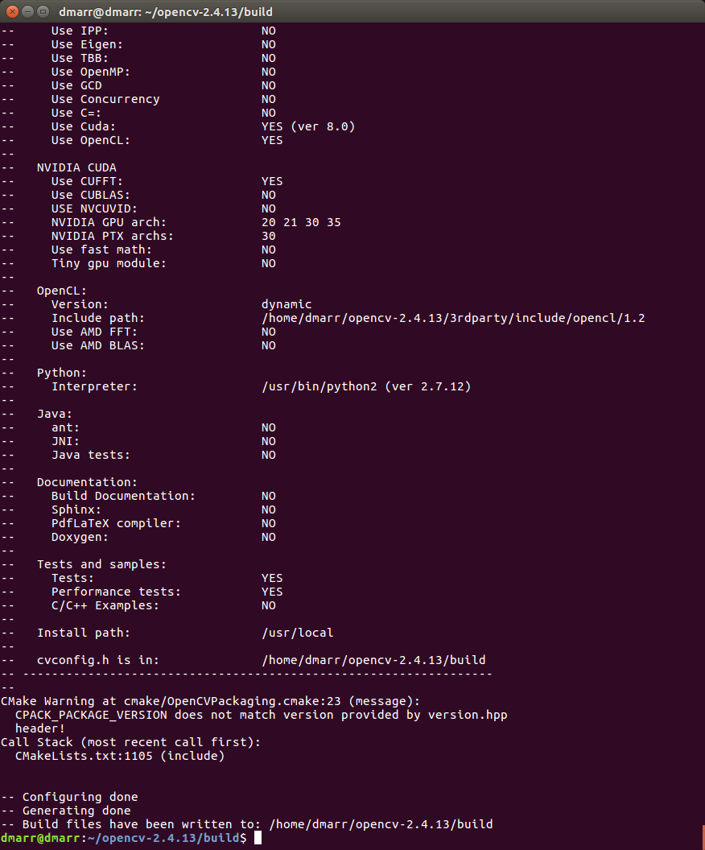
#生成的文件在bulid中，而生成的CMakeList.txt文件在上一级文件中
之后：
make -j4
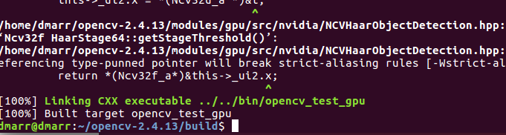
sudo make install
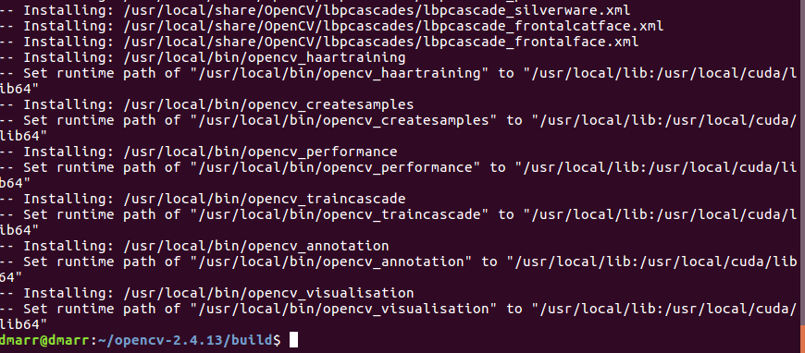
（3）添加相关路径
sudo gedit /etc/ld.so.conf.d/opencv.conf
加入/usr/local/lib
更新库目录 sudo ldconfig

sudo gedit /etc/bash.bashrc
最后一行加入：
export PKG_CONFIG_PATH=/usr/local/lib/pkgconfig:$PKG_CONFIG_PATH

（4）这样配置就完成了，测试一个程序：
在opencv/samples/c中 执行./build_all.sh
编译完成后，执行./facedetect --cascade="/usr/local/share/OpenCV/haarcascades/haarcascade_frontalface_alt.xml" --scale=1.5 lena.jpg
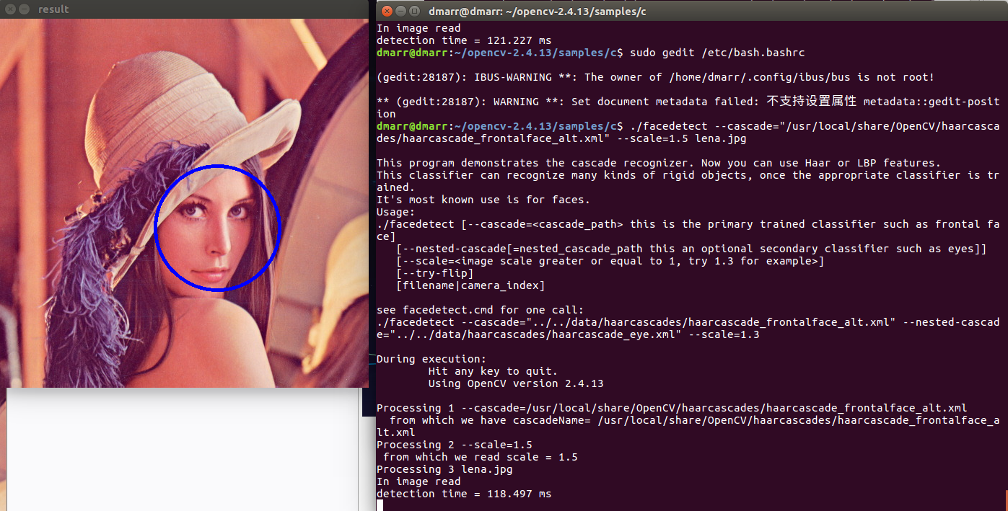
可对丽娜图进行人脸检测：

5、matlab2016b安装
安装rar解压文件sudo apt-get install unrar
解压crack文件，unrar x Crack.rar
（1）参考方法：http://blog.csdn.net/generallc/article/details/52793820
下载相关安装包1 2,和破解包Crack

（2）挂载文件夹/home/dmarr/matlab2016，先挂载dvd1,dvd2先不进行挂载
mkdir /home/dmarr/matlab2016 #挂载目录
sudo mount -t auto -o loop /home/dmarr/下载/matlab2016b/R2016b_glnxa64_dvd1.iso /home/dmarr/matlab2016
（3）安装
进入到挂载目录，有install文件，返回前一层进行安装
cd /home/dmarr/matlab2016 #进入到挂载目录下，可以看到install文件
cd ..
sudo /home/dmarr/matlab2016/install # 进行安装、安装密钥在Crack文件中的readme.txt中，输入时选第一个序列号
注意：设置matlab安装目录，选择为/home/dmarr/MATLAB
（4）在安装到80%时，需要换dvd2进行安装
另外打开一个terminal，输入：
sudo mount -t auto -o loop /home/dmarr/下载/matlab2016b/R2016b_glnxa64_dvd2.iso /home/dmarr/matlab2016
返回安装界面，点确定继续安装
（5）激活
本文激活过程中，出现了权限不足问题，采用chomd命令提高对license_standalone.lic文件和安装目录R2016b的权限
cd /home/dmarr/下载/matlab2016b/ #进入下载目录
sudo chmod 777 license_standalone.lic #提高对license_standalone.lic文件的操作权限
cd/home/dmarr/MATLAB #进入到matlab安装文件中
sudo chmod -R 777 R2016b/ #提高对安装目录R2016b的操作权限

之后，将/home/dmarr/下载/matlab2016b/R2016b/bin/glnxa64内的文件复制并替换到/home/dmarr/MATLAB/R2016b/bin/glnxa64

进行激活操作：
cd/home/dmarr/MATLAB/R2016b/bin #进入到matlab安装文件中
./matlab #运行matlab，弹出激活对话框，选择用不联网的方法进行激活，加载license_standalone.lic文件

matlab安装成功

（6）命令行启动matlab
在目录/usr/local/bin里面创建一个指向Matlab安装目录/home/dmarr/MATLAB/R2016b/bin的符号链接：
sudo ln -s /home/dmarr/MATLAB/R2016b/bin/matlab /usr/local/bin/matlab
这样就可以在命令行任意文件下启动matlab，terminal： matlab

6、python安装
在下载目录，
bash Anaconda2-4.1.1-Linux-x86_64.sh 确认后安装，
切忌不要按多余的回车键，在最后，输入yes，指明PATH

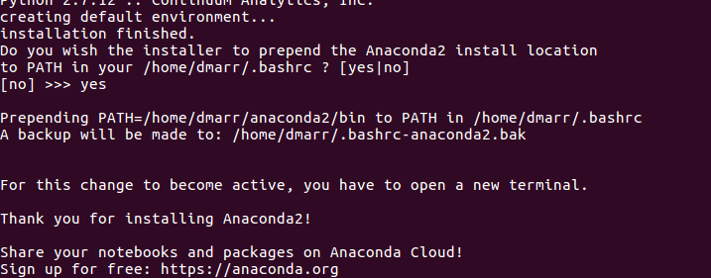
重启
分别输入ipython、python可得
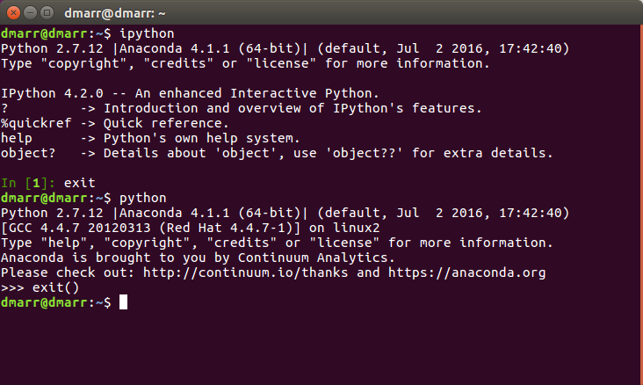
7、安装BLAS

sudo apt-get install libatlas-base-dev

8、caffe的配置
（1）安装protobuf
由于之前的经验，使用别的流程默认安装proto，会安装3.2版本，所以手动安装2.6.1版本：下载链接,
https://github.com/google/protobuf/releases/download/v2.6.1/protobuf-2.6.1.tar.gz
tar -zxvf protobuf-2.6.1.tar.gz
cd protobuf-2.6.1/
./configure
make
make check
sudo make install
检查是否安装成功，protoc --version
在这里，有时会报错：
这是由于protobuf的默认安装路径是/usr/local/lib,而/usr/local/lib不在ubuntu体系默认的LD_LIBRARY_PATH里,所以就找不到lib，这样解决：
在/etc/ld.so.conf.d文件下，
sudo gedit bprotobuf.conf
输入/usr/local/lib
保存退出，再
sudo ldconfig加载路径。
再检查protobuf版本：protoc --version

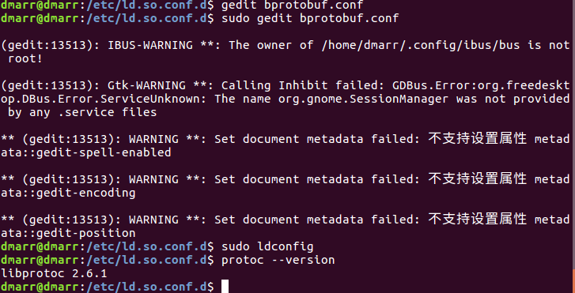
这样安装成功。
（2）安装caffe其他依赖
sudo apt-get install libleveldb-dev libsnappy-dev libboost-all-dev libhdf5-serial-dev libgflags-dev libgoogle-glog-dev liblmdb-dev

下载caffe

git clone https://github.com/BVLC/caffe.git

（3）配置caffe makefile.config
进入caffe目录，cd caffe
sudo cp Makefile.config.example Makefile.config # 备份配置文件
sudo gedit Makefile.config # 修改编译文件
根据我自己的需求，修改了以下内容，
1） USE_CUDNN := 1 注销了’#‘
2） 关于OPENCV_VERSION := 3，如果装的是opencv3 ，则注销’#‘，如果是opencv2则不需要注销。
3） 这里注销掉：
4） 这里取消注释，并且注意自己的anaconda位置与名称：
5） 这里取消注释： WITH_PYTHON_LAYER := 1

6） 将以下的代码
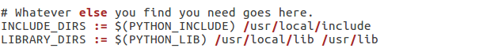
修改为：
INCLUDE_DIRS := $(PYTHON_INCLUDE) /usr/local/include /usr/include/hdf5/serial
LIBRARY_DIRS := $(PYTHON_LIB) /usr/local/lib /usr/lib /usr/lib/x86_64-linux-gnu /usr/lib/x86_64-linux-gnu/hdf5/serial
7）修改matlab接口，要将MATLAB_DIR换成自己的MATLAB安装路径
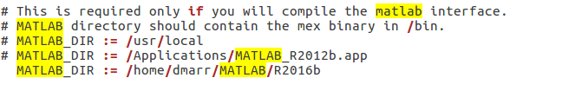

（4）编译
1）在caffe目录下，
make all -j4
报错 没有hdf5,解决方法如下：
cd /usr/lib/x86_64-linux-gnu
\\然后执行下面两句：
sudo ln -s libhdf5_serial.so.10.1.0 libhdf5.so
sudo ln -s libhdf5_serial_hl.so.10.0.2 libhdf5_hl.so
以上这步应配合（3）中6）的操作。接着 sudo ldconfig
在caffe目录下，make clean 清除 编译，make all -j4 再次make all -j4
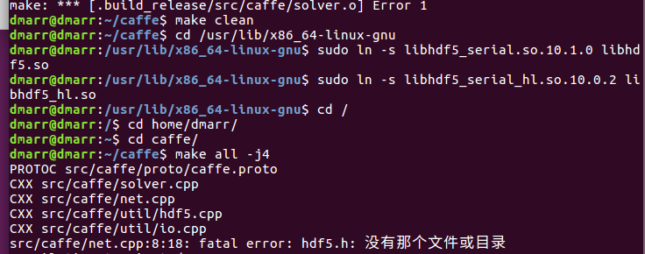
依然报错，在hdf5目录下sudo rm -rf libhdf5.so ，sudo rm -rf libhdf5_hl.so 删除之前的链接;
寻找其他办法，
在文件Makefile中
将hdf5_hl and hdf5 改为 hdf5_serial_hl ，hdf5_serial
这样也不行，在实在没办法之后，我将网上的

直接粘贴到了 makefile.config中，直接替换了那部分，于是编译通过了：
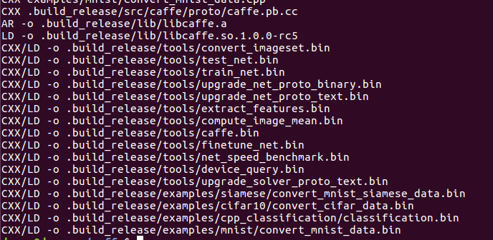
2）
继续make test -j4
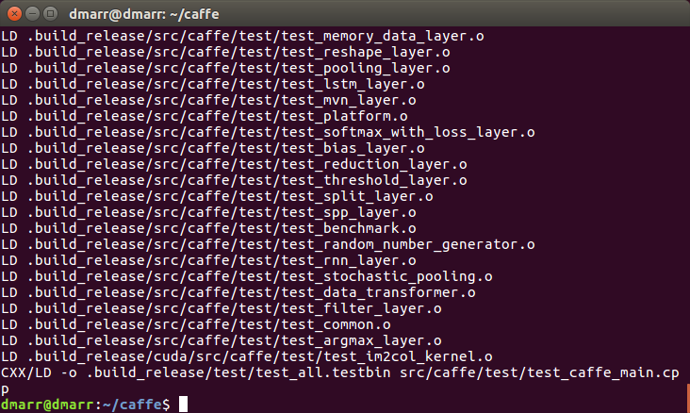
3)
make runtest -j4
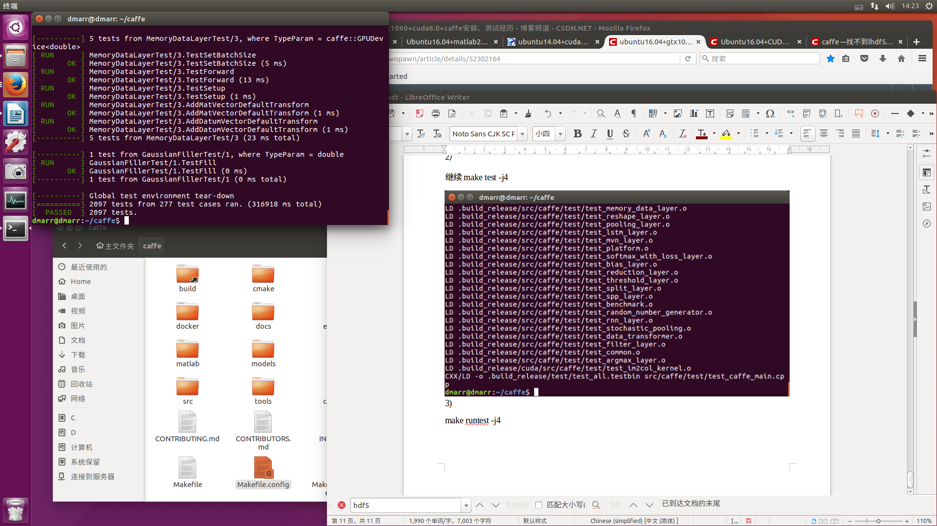
4)
make pycaffe -j4
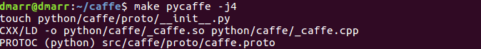
5）
在python中import时会报错
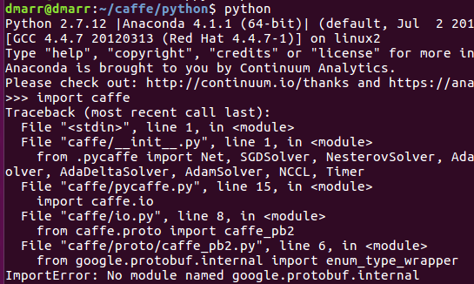

这时去protobuf文档中，在/python/google/protobuf下创建空文件夹compiler
cd..
再运行：
python setup.py install 安装成功
6)再在 caffe/python下
python
import caffe
没有报错，则成功
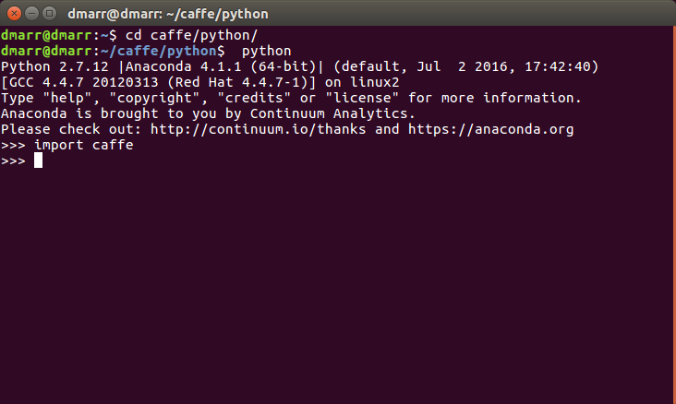
7）为了能在任何目录下python都能import caffe成功
sudo gedit ~/.bashrc
export PYTHONPATH="/home/dmarr/caffe/python:$PYTHONPATH"
保存退出，sudo ldconfig
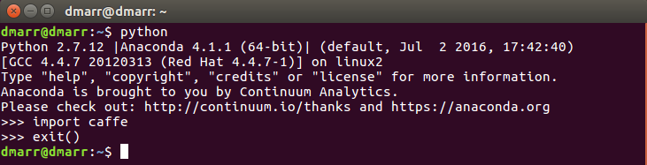

8)编译matlab接口
terminal中caffe目录下运行：
make matcaffe
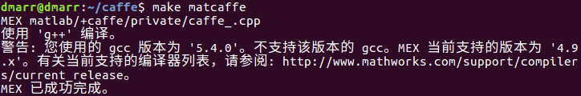
9）上一步提到gcc版本的问题，在成功完成以上的所有步骤之后，为了matlab能在相应匹配的gcc版本下运行，这里要对gcc版本进行降级
查看gcc -v版本
安装gcc4.9 g++4.9
sudo apt-get install gcc-4.9
sudo apt-get install g++-4.9
cd /usr/bin 查看目录中已有的gcc版本 ls gcc*
设置gcc版本号
sudo update-alternatives --install /usr/bin/gcc gcc /usr/bin/gcc-4.9 49
sudo update-alternatives --install /usr/bin/gcc gcc /usr/bin/gcc-5 54
选择版本sudo update-alternatives --config gcc 选择1 ，即是选择了gcc4.9
设置g++版本号
sudo update-alternatives --install /usr/bin/g++ g++ /usr/bin/g++-4.9 49
sudo update-alternatives --install /usr/bin/g++ g++ /usr/bin/g++-5 54
选择版本sudo update-alternatives --config g++ 选择1 ，即是选择了g++4.9
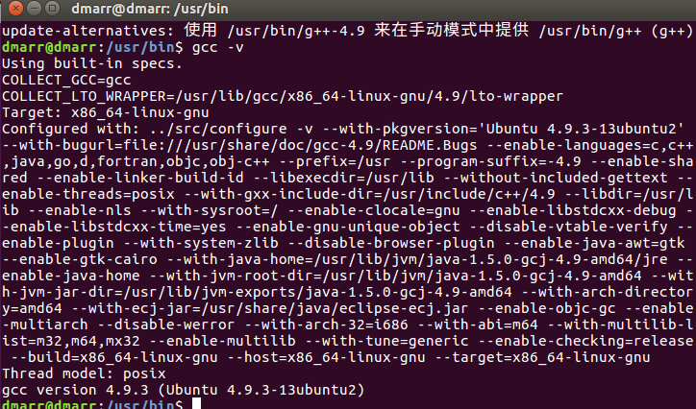
查看gcc -v版本

10）测试caffe的matlab接口
make mattest -j4
报错
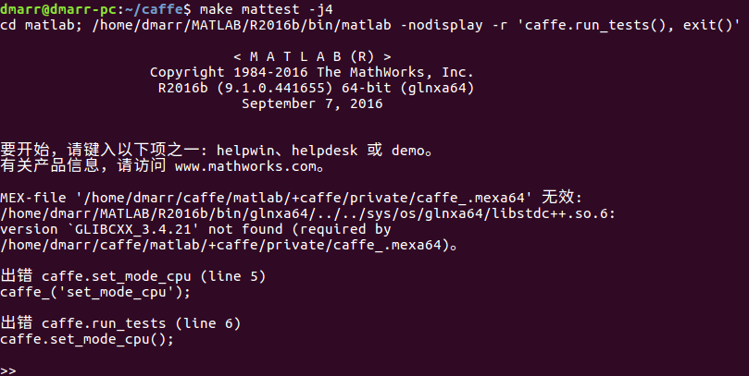
因为caffe早就编译好，而且caffe用的肯定时系统库，所以，只要让matlab相关的编译也用系统库就好了。将matlab下的libstdc++.so.6 更改名称为libstd++.so.6_back(让matlab找不到这个，但是为了安全还是备份一下吧)，这样在执行matlab编译的时候会自动去找系统用的库。
参考：http://blog.csdn.net/rosboy/article/details/40949453
但这时又会报另外一个错误：
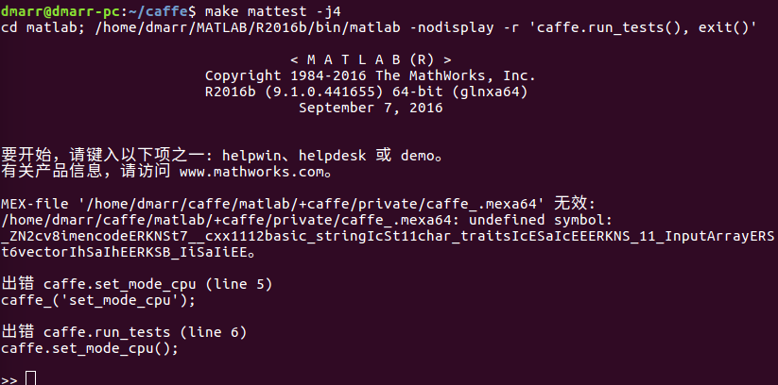
这里的原因遇上面描述的不一样，是因为编译默认使用了系统的库，而这里应该使用opencv中的库，所以要进行一下操作：
将opencv库软连接到系统库中去：
sudo ln -s /home/dmarr/opencv-2.4.13/build/lib/libopencv_core.so.2.4 /usr/lib/x86_64-linux-gnu/libopencv_core.so.2.4
sudo ln -s /home/dmarr/opencv-2.4.13/build/lib/libopencv_imgproc.so.2.4 /usr/lib/x86_64-linux-gnu/libopencv_imgproc.so.2.4
sudo ln -s /home/dmarr/opencv-2.4.13/build/lib/libopencv_highgui.so.2.4 /usr/lib/x86_64-linux-gnu/libopencv_highgui.so.2.4
再import路径：
export LD_PRELOAD=/usr/lib/x86_64-linux-gnu/libopencv_highgui.so.2.4:/usr/lib/x86_64-linux-gnu/libopencv_imgproc.so.2.4:/usr/lib/x86_64-linux-gnu/libopencv_core.so.2.4:/usr/lib/x86_64-linux-gnu/libstdc++.so.6:/usr/lib/x86_64-linux-gnu/libfreetype.so.6
export LD_LIBRARY_PATH=/usr/lib/x86_64-linux-gnu/

之后进行测试
make mattest -j4
得到这样的结果，通过测试
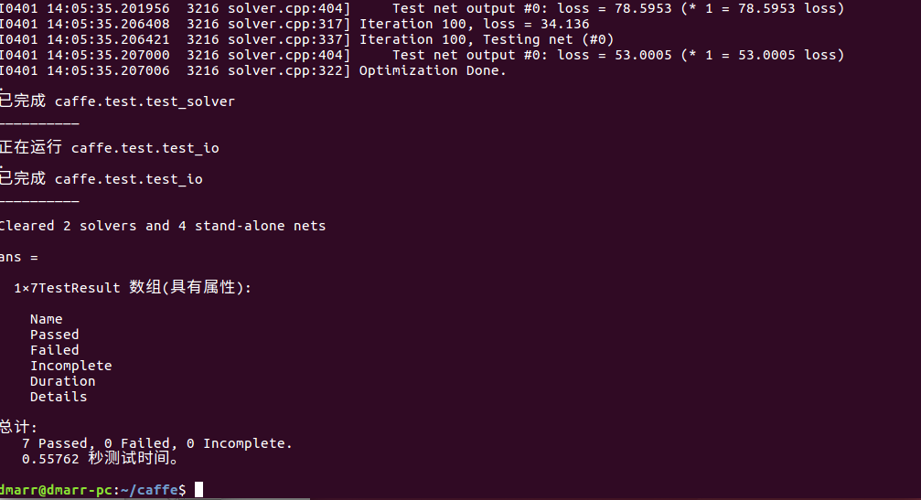
这里最好是这些库操作完之后，对caffe从头进行编译测试，再对各个接口进行编译测试，至此caffe及其各个依赖、库、接口安装完毕。

